Шаг 6. Соединение молнии и липучек. Установка подголовника

Совет для наиболее эффективного массажа. Зафиксируйте нижний край подголовника вровень с ушами, прежде чем застегнуть указанные две части (см рисунок выше).

Верхняя часть обивки крепится к спинке кресла липучкой
Обивка крепится к верхней части
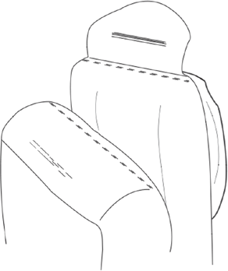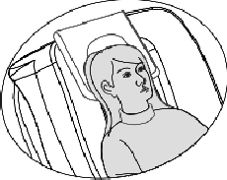кресла с помощью застежки-молнии

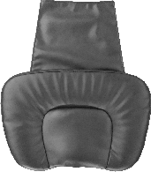
Спинка кресла Подголовник

Обивка сидения

Шаг 7. После сборки

Вставьте кабель питания в разъем, как показано на рисунке. Вставьте вилку кабеля питания в розетку. Включите выключатель питания (он должен находиться в положении «I»). Используйте пульт управления для выбора массажной программы и установления необходимых настроек.

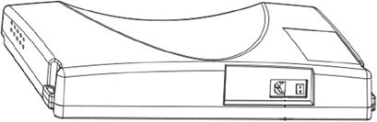
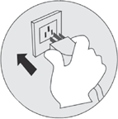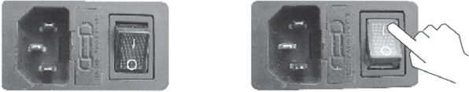

Перед массажем

Выбор места для установки
Не используйте массажное кресло в условиях повышенной влажности, например, рядом с бассейном или ванной комнатой, чтобы предотвратить поражение электрическим током.

Пожалуйста, держите массажное кресло подальше от нагретых поверхностей, обогревательных приборов и прямых солнечных лучей, чтобы предотвратить опасность пожара или повреждения продукта.

Устанавливайте кресло на плоской поверхности для предотвращения падения, шума или других неприятных и непредвиденных моментов.

Пространство вокруг кресла
Минимум 5 см от стены до спинки кресла
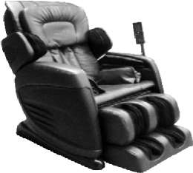
Минимум 40 см спереди

Проверьте пространство вокруг кресла
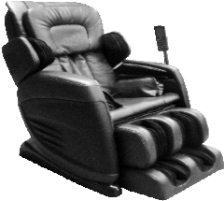
Убедитесь, что перед креслом нет людей, домашних животных или посторонних предметов, чтобы спинка и подставка для ног выдвигалась беспрепятственно.

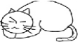
Проверьте кабель питания и розетку
- 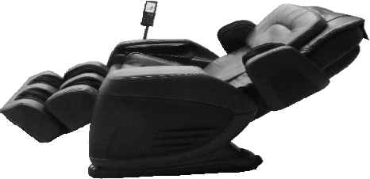Своевременно протирайте розетку от пыли, используя сухую ткань.
- Не используйте поврежденный, порванный, спутанный или перегнутый кабель.

Проверьте пространство
Когда спинка и подставка для ног раскладывается, обратите внимание на:
- Нет людей, животных или предметов вокруг кресла.
- Проверьте, достаточно ли пространства вокруг.

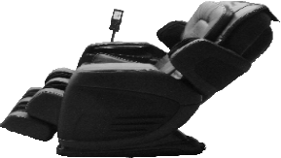

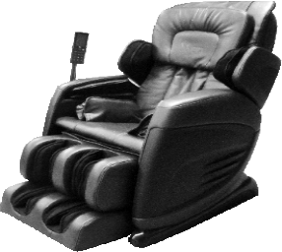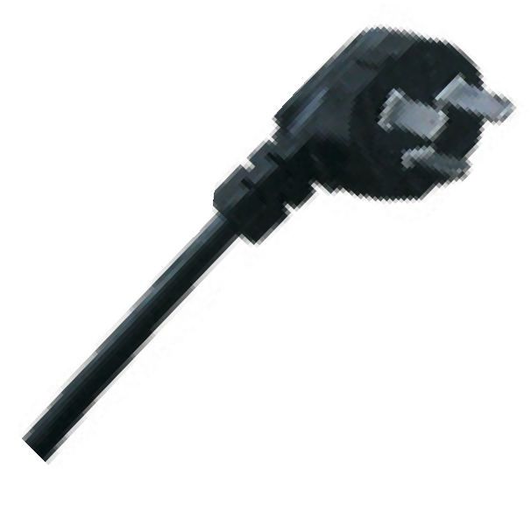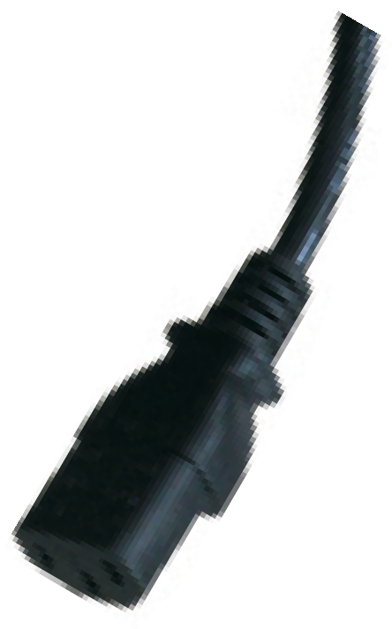

Как перемещать кресло
Сверните провода и положите их на сиденье, чтобы не повредить во время перемещения.
Если вы уронили кресло, внутренние части могут быть повреждены.
Не катайте кресло по деревянному или другому покрытию, которое легко повредить. Для перемещения кресла необходимо не менее двух человек.
Убедитесь, что питание выключено и шнур питания не касается пола (при перемещении важно держать кресло вертикально, чтобы избежать удара спинки о пол).

ВНИМАНИЕ

Во избежание несчастных случаев, не передвигайте массажное кресло, когда оно работает.

Совет.
Поднимите кресло за подставку для ног, чтобы перенести вес на колесики. Затем, толкните кресло до нужного места и поставьте его на пол.

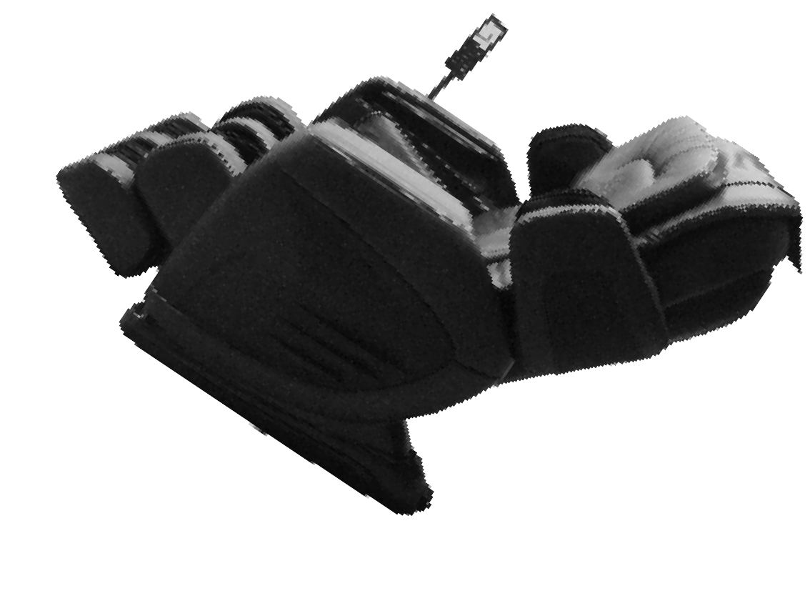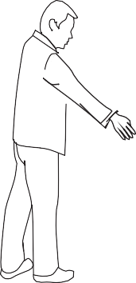

Перед настройкой
Перед тем, как сесть в кресло, убедитесь, что массажные ролики находятся в правильном положении, затем медленно сядьте (во избежание травм, вызванных ударом массажных роликов по голове).
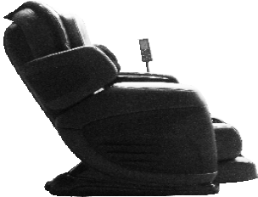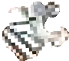

Правильное положение
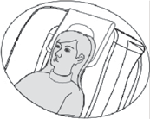
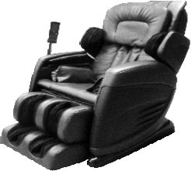Спина прилегает к спинке кресла, голова прилегает к подушке.

При недостаточной интенсивности массажа уберите дополнительную подушку или мягкую накидку.

Так как кресло достаточно тяжелое, оно может повредить пол в процессе долгой работы. Постелите защитный коврик или другое мягкое покрытие.

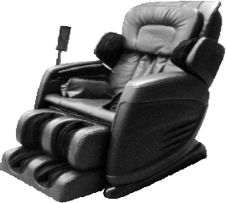Передвигайте кресло с поднятой подставкой для ног (см. рисунок выше). Если вас двое, то поднимите кресло за подлокотники
и перенесите до нужного места.

УПРАВЛЕНИЕ
Пульт управления

Вкл/Выкл Быстрое восстановление
Меню
Экстренная остановка

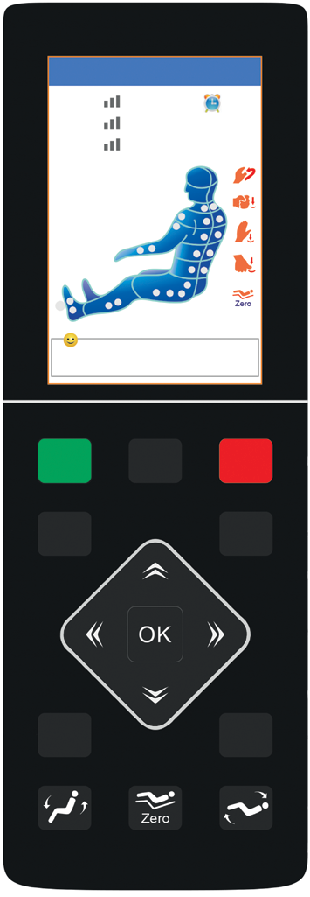Авто
Скорость
20 мин
Ширина

Сила
Задайте функцию в меню
Вкл/Выкл
Старт
Стоп

Меню
Авто

Компрессия
Сила

Вверх
Кнопка подтверждения

Влево
Вправо

Вниз

Воздушно-компрессионный
массаж
Интенсивность воздушно- компрессионного массажа

Спинка вверх/ подставка для ног вниз
Подставка для ног вверх/ спинка вниз Невесомость

Чтобы включить массажное кресло нажмите кнопку Вкл/Выкл. Нажмите «Меню»

Вкл/Выкл
или «Авто» для выбора режима массажа. Для того чтобы выключить кресло во время массажа, нажмите кнопку Вкл/Выкл, после чего подставка для ног вернется в исходное положение (нижнее), спинка примет вертикальное положение, экран пульта выключиться через 2-3 секунды.

Нажмите, чтобы начать быстрый 8-минутный расслабляющий массаж.

Старт

Нажмите в случае экстренной необходимости в остановке кресла. Кресло остановится моментально.

Пауза

Нажатие кнопки открывает меню настроек, где вы сможете выбрать дополнительные функции массажного кресла.

Меню

Нажмите, чтобы выбрать одну из 6 программ автоматического режима: Восстанавлива- ющий, Лечебный, Растяжка, Все тело, Расслабляющий, Забота о здоровье.

Авто

Нажмите, чтобы выбрать область воздушно-компрессионного массажа: все тело, верх тела, низ спины, сиденье.

Компрессия

Нажмите, чтобы отрегулировать интенсивность воздушно-компрессионного массажа: 3 уровня.

Сила

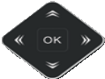
Джойстик управления имеет 4 кнопки: Вверх, Вниз, Влево, Вправо. В интерфейсе
«Меню» это кнопки навигации, Вы можете нажимать Вверх/Вниз для быстрого выбора меню и Вправо/Влево для выбора предыдущего/следующего меню. Дополнительно кнопки Вверх/Вниз могут использоваться для ручной регулировки при сканировании тела или точечного массажа.

Используйте эту кнопку, чтобы подтвердить выбор и перейти на следующий уровень меню.

Удерживайте эту кнопку, чтобы переместить спинку в сидячее положение и опустить подставку для ног. Отпустите кнопку, чтобы зафиксировать выбранную вами позицию.

Удерживайте эту кнопку, чтобы откинуть спинку и поднять подставку для ног. Отпустите кнопку, чтобы зафиксировать выбранную вами позицию.

Нулевая гравитация. Нажмите эту кнопку, чтобы перейти в положение невесомости. Ваше кресло само отрегулируется, а затем остановится. Если вы хотите вернуться в положение по умолчанию, просто нажмите на кнопку повторно.

Главный экран

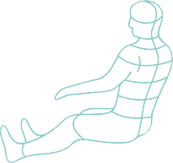Нажмите кнопку «Вкл/Выкл», после чего раздастся короткий сигнал. Вначале отобразится загрузочный экран, через 2-3 секунды - главный экран. На главном экране отображаются: область массажа, режим, таймер обратного отсчета, подогрев и т.д. Информация будет меняться в зависимости от выбранной программы.
Speed： Width： Intensity
20 min
Задайте функцию в меню
Zero
Ширина
Сила：
20 мин
Скорость

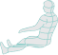Техники Область массажа

Zero

Разминание Постукивание Похлопывание
Set function by pressing Menu key
Шиацу Zero G Время

Скорость (малая, средняя, быстрая) Радиус (малый, средний, большой)
Интенсивность воздушных подушек (Слабая, средняя, высокая)

Экран меню

Нажмите на кнопку «Меню», чтобы перейти к настройкам. Повторное нажатие кнопки вернет на главный экран.
Menu
Auto
Recovery
Меню
 | Авто | Тонус  Лечебный Растяжка  Релакс  Бодрящий
Ручной ПAоirдушки

Прогрев

Время

Язык Стоп
Нажмите кнопку навигации

Автоматический режим. Нажмите на «Авто», чтобы перейти к программам автоматического режима. На выбор представлено 5 программ.
Manual
Roller
Pain relief
Stretch
Overall
Ручной режим. Выберите «Ручной» и нажмите ОК, чтобы перейти в режим ручных настроек. Ручной режим включает в себя 4 изменяе- мых параметров: Режим, Позиция, Ширина, Скорость.
Timing
Language
Stop
Rock relax
Health care
В ручном режиме пользователь может настроить высоту массажных роликов при помощи кнопок Вверх и Вниз (см. выбор области массажа). Настройка радиуса: массажные ролики совершают возвратно-поступа- тельные движения вокруг выбранной области.
Select by the navigation keys
Exit

Разминание Постукивание Похлопывание Комбо
Menu
Position
Speed
Manual
Roller
Mode
Меню
АAвuтtоo

Позиция
ПAоirдушки
ШWиiрdиtнhа
Узкая
ПРорлоигркиев
Скорость
Время
Низкая
Средняя Высокая
Средняя
Широкая
Все тело
Плечи
Талия Точечный
Язык

Стоп
Нажмите кнопку навигации
Ручной
Режим
Шиацу
Timing
LanguageE
Stop
Выход

Все тело Верх тела Низ спины Сиденье
Menu
Auto
Intensity
Manual
Air
Roller
Stop
Position
Select by the navigation keys
ExitВыход
Меню
Авто

Ручной
Сила
Низкая
Средняя Высокая
ПРорлоигркиев

TВiрmемinяg LЯaзnыgкuage
Стоп
Нажмите кнопку навигации
Позиция
Подушки
Воздушно-компрессионный массаж. Выберите
«Подушки» и нажмите ОК для изменения настроек воздушно-компрессионного массажа. Можно изменить Позицию и Силу. Выберите настройку и нажмите ОК, чтобы перейти в ее меню.

Прогрев. Выберите «Прогрев» и нажмите ОК для включения функции прогрева.
Menu
Auto
Soft
Manual
Roller
Quick
Меню
Авто  Ручной ПAоirдушки |  |  | Старт Стоп  Stop
 | Прогрев
ВTрimемinяg ЯLзaыnкguage Стоп
Нажмите кнопку навигации

Время массажа. Выберите «Время», чтобы перейти к настройкам времени массажа: 10, 20 и 30 минут. По умолчанию установленное время – 20 минут, после чего массажное кресло автоматически выключается.
Stop
Back
Select by the navigation keys
Menu
30 min
Manual
Roller
Timing
10 min
Выход
20 min
Меню
АAвuтtоo  Ручной ПAоirдушки | 10 мин  20 мин  30 мин
ПРорлоигркиев

Время
Язык

СSтtoоpп
Нажмите кнопку навигации

Язык. В «Меню» выберите
Language
Menu
Меню
АAвuтtоo  Ручной | 简体中文  English
Подушки | Русский
ПРорлоигркиев

Время
Язык
SСтtoоpп
Нажмите кнопку навигации

«Язык». На выбор представлено 3 языка.
Exit
Select by the navigation keys
English
한국어
Manual
Air
Roller
Timing
Language
Выход

Остановка массажа. В «Меню» выберите
Back
Select by the navigation keys
Menu
Выход
Нажмите кнопку навигации
Авто

Ручной

AПiоrдушки ПRРрoоолllгeиркrеив Время
Язык
Меню
Стоп
«Стоп», чтобы остановить массаж.
Auto
Manual
Timing
Language
Stop
Выход

Включение и выключение кресла

Выключатель

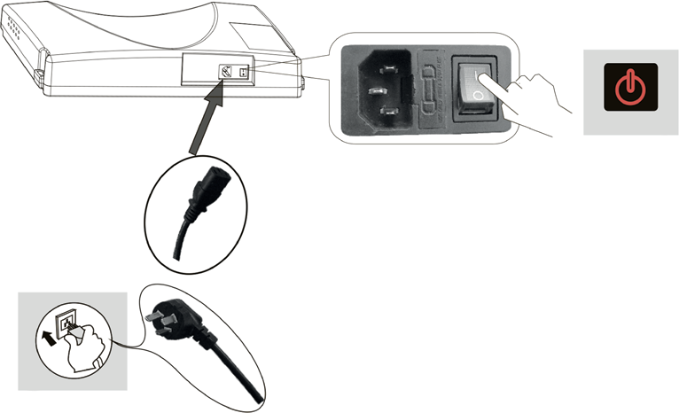4
3

Шаг 1. Включите питание
1 1. Вставьте конец кабеля в разъем.
2. Вставьте кабель в розетку.
3. Включите выключатель.
4. Нажмите кнопку «Вкл/Выкл» на пульте управления. При правильном включении должен раздаться корот-
2 кий сигнал и загореться экран.

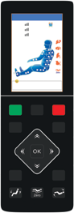Шаг 2. Начните массаж

  - Выберите необходимую программу и начните массаж.
  - После завершения выбранной программы кресло вернется в исходное положение. На экране появится надпись «Выключение», и через пару секунд кресло выключится.

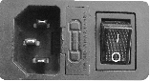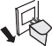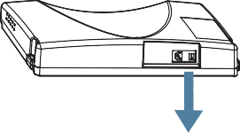Шаг 3. Выключите питание

33

22

11

- Если кресло включено, нажмите кнопку «Вкл/Выкл» на пульте управления, чтобы завершить работу.
- После того как массажные ролики вернутся в исход- ное положение, выключите выключатель питания.
- Вытащите кабель из розетки.

ОСТОРОЖНО

ВНИМАНИЕ

- Если вы обнаружили какие-ли- бо повреждения обшивки кресла, немедленно прекратите его использование и обратитесь
в сервисный центр.
- Используйте только рекомендуемое напряжение.

- Прежде чем сесть в кресло, убедитесь, что рядом с подлокотни- ками, подставкой для ног и спинкой нет посторонних предметов.
- Убедитесь, что кресло находится в исходном положении перед использованием.
- Не вставайте с кресла во время массажа.

Иллюстрации к функциям

Опускание ног и подъем спинки
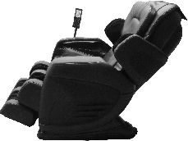
Нажмите эту кнопку на пульте управления, спинка поднимется вверх, а подставка для ног - опустится.
Отпустите кнопку -
спинка и подставка для ног будут зафиксированы
в данном положении.

Подъем ног и опускание спинки
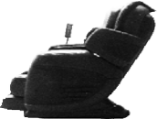Нажмите эту кнопку на пульте управления, спинка опустится вниз, а подставка для ног - поднимется.
Опустите кнопку - спинка и подставка для ног будут зафиксированы
в данном положении.

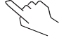Быстрый массаж
Старт
Нажмите, чтобы
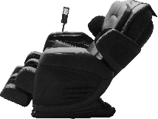
начать быстрый 8-минутный расслабляющий массаж.

ОСТОРОЖНО
Выдвижение подставки для ног
Подставка для ног может выдвигаться на 20 см вперед.

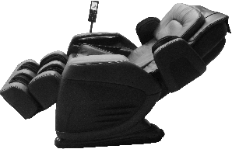

Воздушно-компрессионный массаж
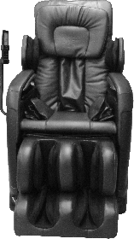Воздушно-компрессион- ный массаж рук пред- ставляет собой последо- вательное надувание и сдувание воздушных подушек. Положите руку в подушку, когда она в сдутом состоянии, после чего начните массаж.

Массаж плеч
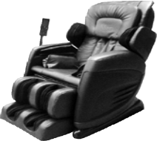В области плеч находятся, многослойные
воздушные подушки. Поочередно надуваясь, они будут производить массаж плеч и участвовать в растяжении и массаже спины.

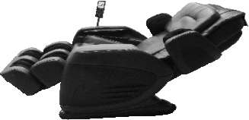Во избежание травм при опускании спинки не кладите руки
в отверстия между сидением или подголовником.

ВНИМАНИЕ

- Убедитесь, что нет людей, животных, или любых других предметов в пределах диапазона движения спинки кресла, для того, чтобы избежать травмы и поломки кресла.
- При регулировании спинки, будьте осторожны, следите за промежутками между спинкой и подголовником.
- Когда подставка для ног в движении, не вставайте на нее, не пробуйте вставать с кресла.
- Держите руководство поблизости, чтобы обратиться к нему при необходимости.

ПОСЛЕ МАССАЖА
Завершение работы кресла

Убедитесь, что рядом с креслом нет людей, животных и посторонних предметов.
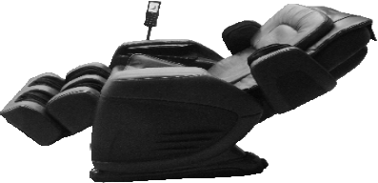

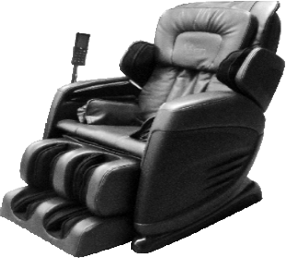
После отключения положите пульт управления в держатель для хранения.
Выключите выключатель питания.
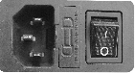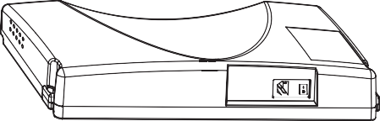
5

Вытащите кабель питания из розетки.

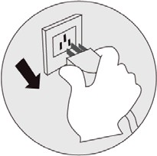

Вытащите кабель питания из розетки.

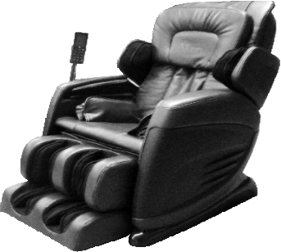
r

Верните подголовник и обивку на свои места.

После использования кресла нажмите кнопку Вкл/Выкл, чтобы закончить работу и дождитесь возврата кресла в исходное положение.
Убедитесь, что кресло отключено от сети, чтобы предотвратить случайное включение детьми или домашними животными.
После использования выключите питание и отключите от сети. Избегайте сырости, грязи и воздействия прямых солнечных лучей, это может привести к повреждению кресла.
ВНИМАНИЕ

УХОД И ТЕХНИЧЕСКОЕ ОБСЛУЖИВАНИЕ

Уход за эко кожей
Покрытие кресла обладает стойкостью к загрязнениям и повреждениям
и не требует ежедневного ухода.

Генеральная очистка
Аккуратно протирайте кресло чистой, сухой мягкой тканью.

Запрещено использовать для очистки химические или медицинские средства

Если загрязнились кожаное покрытие:
- смочите мягкую ткань 3-5 процентным нейтральным растворителем и аккуратно смойте пятна на покрытии;
- ополосните и отожмите ткань;

Вода

Моющий раствор
- протрите кресло влажной тканью;
- 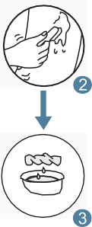дайте высохнуть (не используйте методы быстрой сушки).
Вода

Моющий раствор

Пластиковые детали
- Смочите мягкую ткань нейтральным растворителем и аккуратно смойте пятна на покрытии.
- Протрите влажной тканью.
- Оставьте сохнуть.

Очистка пульта управления

- Протрите влажной тканью.
- Оставьте сохнуть.

Запрещено использовать:
- 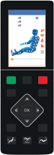Растворители;
- Бензин;
- Спирт;
- Полироли.

Тканевое покрытие
- Смочите ткань в слабом нейтральном растворе, отожмите и протрите поверхность.

Запрещено использовать: растворители, полироли, спирт, бензин и тому подобное.

- Загрязненные части протрите щеткой с нейтральным раствором. Слишком интенсивный нажим может повредить ткань.
- Протрите влажной тканью.
- Оставьте сохнуть.

Чистка
Перед чисткой отключите массажное кресло от эл.сети.
Перед прикосновением к шнуру питания убедитесь, что ваши руки сухие.
Несоблюдение данных инструкций может привести к поражению эл.током или возгоранию.

УСТРАНЕНИЕ НЕИСПРАВНОСТЕЙ

№. | Причины | Вероятные причины | Вероятные решения
1 | Слышен звон и стук | Нормальный рабочий звук мотора или массажных роликов, трущихся о друг друга. | Нет необходимости принимать какие- либо меры
2 | Сбой запуска массажного кресла | Шнур питания не закреплен в розетке | Закрепите вилку питания
 |  | Выключатель питания выключен | Включите выключатель
 |  | Предохранитель перегорел | Замените только предохранителем  того же типа и номинала
3 | Нет музыки из динамика после подключения Bluetooth | Громкость установлена на самую низкую | Отрегулируйте громкость динамика с помощью мобильных устройств.
4 | Спинку и подножку нельзя поднять или отклонить. | Чрезмерная нагрузка давит на спинку или подставку для ног | Сбросьте нагрузку  и попробуйте еще раз.
5 | Неисправность компрессионных подушек | Воздушный шланг может быть заблокирован | Расправьте воздушный шланг и очистите засор.

Если проблема остается, пожалуйста, отключите питание и обратитесь в сервисный центр.

Совет:
Не пытайтесь отремонтировать массажное кресло самостоятельно, наша компания не несет ответственности за травмы или повреждения, вызванные любым обслуживанием без соблюдения техники безопасности и пренебрежительным отношением к нашим рекомендациям.

УТИЛИЗАЦИЯ Данная маркировка указывает на то, что массажное кресло должно быть утилизировано вместе с другими бытовыми отходами. Для того, чтобы предотвратить нанесение ущерба окружающей среде или здоровью людей, следует произвести утилизацию в виде повторного использования (вторсырье).
За дополнительной информацией по утилизации вы можете обратиться в точку продажи.

Производитель:
SHANDONG KANGTAI INDUSTRY CO., LTD
NO. 389 JINCHENG RD., ZHAOYUAN CITY, SHANDONG, CHINA 265400

Генеральный импортер в России:
ООО «Макс Концепт», ОГРН 1147453008592
Москва, Люберецкий р-он, г. Котельники, 1-й Покровский пр-д, д.5,

Дата производства: смотрите на упаковке. Сделано в Китае

ТЕХНИЧЕСКИЕ ХАРАКТЕРИСТИКИ

Название продукта: Массажное Кресло Название модели: Organic 2 Номинальное напряжение: 220 V Номинальная частота: 60 Hz Номинальная мощность: 180 W
Класс Безопасности: Класс I

тел. 8-800-700-14-29
www.ergonova.ru info@ergonova.ru

Полный перечень представительств: http://ergonova.ru/stores/
Все авторские права на тексты и изображения принадлежат Ergonova GmbH и могут использоваться только с согласия правообладателя.

Авторское право © 2012г. Ergonova GmbH
Все права защищены

